《软件工程》实验报告
知屿校园——基于行为感知的校园信息智能平台
需求分析、数据流程图与 E-R 模型

一、需求分析与业务流程描述

1.1 系统目标
知屿校园是面向高校师生的校园信息智能平台，由“聊天室”与“博客（贴吧式）”两大信息板块、一套统一搜索引擎，以及一个对内容进行智能管理的 AI 智能体组成。平台以“标签”为核心组织信息：聊天室按标签分类，博客由板块聚合若干标签形成主题社区；同时平台采集用户行为数据，用于内容推荐与热度排序，是“基于行为感知”的体现。

1.2 业务流程描述（约 260 字）
用户注册登录后进入平台，可按标签创建或加入聊天室，像 QQ 群一样进行消息收发、成员与权限管理；也可在博客区（类似贴吧）发帖、回帖、点赞与收藏，帖子按板块与标签归类。用户产生的聊天消息与帖子由平台采集后交给 AI 智能体处理：自动生成摘要、自动打标签、识别违规内容并写入内容索引表；识别出的违规内容同时预警给管理员，由管理员审核处置。平台通过搜索引擎对外提供统一检索入口，用户输入关键词或标签后，系统解析检索条件、在索引中检索并按热度与用户行为偏好排序，返回聊天室、帖子与用户结果。同时，平台持续记录用户的浏览、发言、点赞、停留时长等行为数据，形成行为日志，用于个性化推荐与内容热度计算；管理员则负责标签、板块的维护以及违规内容的最终处理。

1.3 外部实体与数据存储
表 1 外部实体与数据存储
类别 | 名称 | 说明
外部实体 | 用户 | 学生/教师，发起聊天、发帖、检索等操作，接收内容与推荐
外部实体 | 管理员 | 维护标签与板块，处理 AI 预警的违规内容
外部实体 | 大模型服务 | 第三方大模型 API，为智能体提供摘要、打标、情感与违规判定能力
数据存储 | D1 用户信息表 | 账号、密码哈希、角色与状态，以及“用户兴趣标签”关联记录
数据存储 | D2 聊天室与消息表 | 聊天室、聊天室成员（身份/加入时间/禁言）与聊天消息
数据存储 | D3 博客与帖子表 | 帖子、回帖、点赞与收藏明细
数据存储 | D4 标签与板块表 | 标签、板块，以及“聊天室标签”“帖子标签”“板块标签”三张关联记录
数据存储 | D5 行为日志表 | 浏览、发言、发帖、点赞、收藏、停留时长等行为记录
数据存储 | D6 内容索引表 | AI 生成的摘要、情感倾向、违规判定与自动标签（含“AI标签结果”关联记录）
数据存储 | D7 举报与审核表（二期扩展） | 举报记录与审核处置结果（举报人、目标、理由、状态、处置人与处置结果）

1.4 角色与功能权限
平台设有学生、教师与管理员三类全局角色。学生与教师在内容侧权限相同，差异仅体现为身份标识与教研类板块的推荐权重；管理员承担标签、板块维护与违规内容处置。聊天室内的成员管理权由聊天室创建者授予，属于资源级权限，与全局角色正交。
表 2 角色与功能权限矩阵
功能 | 学生 | 教师 | 管理员
注册登录与个人资料 | ✓ | ✓ | ✓
创建或加入聊天室 | ✓ | ✓ | ✓
聊天室成员与权限管理 | 仅本人创建的聊天室 | 仅本人创建的聊天室 | 全部聊天室
消息收发 | ✓ | ✓ | ✓
发帖、回帖 | ✓ | ✓ | ✓
点赞、收藏 | ✓ | ✓ | ✓
编辑或删除内容 | 仅本人内容 | 仅本人内容 | 任意内容（审核处置）
举报内容 | ✓ | ✓ | ✓
统一检索与浏览 | ✓ | ✓ | ✓
标签与板块维护 | — | — | ✓
违规内容审核处置 | — | — | ✓
查看行为与热度统计 | 仅个人数据 | 仅个人数据 | 全站数据
注：“✓”表示该角色具备此项权限，“—”表示不具备；聊天室内的成员与禁言管理仅对本人创建或经创建者授权的聊天室生效。

1.5 功能需求清单
依据业务流程与数据流图的加工划分，整理出 14 项功能需求（用例）。P0 为必须实现的核心功能，P1 为重要功能，P2 为可延后功能；“对应加工”列给出与数据流图加工的映射关系。其中举报与审核（UC-13）属二期扩展，不计入本期实现范围。
表 3 功能需求（用例）清单
编号 | 用例名称 | 主要参与者 | 对应加工 | 优先级
UC-01 | 用户注册与登录 | 用户 | 1 | P0
UC-02 | 创建或加入聊天室 | 用户 | 2.1 | P0
UC-03 | 消息收发 | 用户 | 2.2 | P0
UC-04 | 聊天室成员与权限管理 | 用户（群主/被授权者） | 2.3 | P1
UC-05 | 聊天室标签分类 | 用户、管理员 | 2.4、4 | P1
UC-06 | 发帖 | 用户 | 3.1 | P0
UC-07 | 回帖与互动（点赞、收藏） | 用户 | 3.2 | P0
UC-08 | 板块与标签聚合浏览 | 用户 | 3.3、3.4 | P1
UC-09 | 统一检索与排序 | 用户 | 6.1、6.2 | P0
UC-10 | AI 内容处理（摘要、打标、违规识别） | 系统（AI 智能体）、大模型服务 | 5.1、5.2、5.3 | P0
UC-11 | 违规内容预警与审核处置 | 管理员 | 5.3、4 | P0
UC-12 | 标签与板块维护 | 管理员 | 4 | P1
UC-13 | 举报内容（二期） | 用户、管理员 | 4 | P2
UC-14 | 行为采集与个性化推荐 | 用户、系统 | 7 | P2

1.6 核心用例描述
对 6 个 P0 级用例给出结构化描述，涵盖参与者、前置条件、基本流、备选流、后置条件与业务规则；其余用例可在详细设计阶段按同一模板补充。
UC-01 用户注册与登录
参与者：用户
前置条件：用户可访问平台；网络可用。
基本流：
用户在注册页填写昵称、学号/工号与密码并提交；
系统校验学号/工号唯一性与口令强度；
系统对口令加盐哈希后写入 D1，账号状态置为“正常”；
用户以学号/工号与口令登录；
系统校验凭据并签发访问令牌（含用户ID与角色）；
前端保存令牌并跳转首页，登录状态保持 2 小时。
备选流：
2a 学号/工号已存在：提示“账号已注册”，返回注册页；
2b 口令强度不足：提示规则并返回注册页；
5a 凭据错误连续 5 次：账号锁定 10 分钟；
5b 账号状态为“禁用”：提示联系管理员。
后置条件：用户记录持久化于 D1；用户获得有效访问令牌。
业务规则：口令 ≥ 8 位且含字母与数字；访问令牌 2 小时过期，凭刷新令牌续期（≤ 7 天）。
UC-03 消息收发
参与者：用户（聊天室成员）
前置条件：已登录；已加入目标聊天室；聊天室状态为“正常”。
基本流：
用户进入聊天室，输入消息并发送（文本/图片/文件）；
系统校验登录态、成员身份与禁言状态；
系统将消息写入 D2，并更新聊天室最后活跃时间；
系统向在线成员实时推送新消息；
系统将消息投递至 AI 智能体处理队列（加工 5.1，异步）；
系统返回发送成功并在会话中显示该消息。
备选流：
2a 非聊天室成员：提示先加入聊天室；
2b 用户被禁言或聊天室已关闭：拒绝发送并提示剩余禁言时间；
5a AI 队列不可用：消息仍保存成功，标记“待处理”，由补偿任务重试。
后置条件：消息持久化于 D2；在线成员可见；消息进入 AI 处理流程。
业务规则：文本 ≤ 2000 字，图片 ≤ 10 MB；同一用户 1 秒内的相同内容按幂等处理。
UC-06 发帖
参与者：用户
前置条件：已登录；目标板块存在；用户未被限制发帖。
基本流：
用户选择板块，填写标题、正文并可选择标签后提交；
系统校验标题与正文非空、长度合规，并进行敏感词初筛；
系统将帖子写入 D3，状态置“正常”（命中敏感词则置“待审”）；
系统异步触发 AI 摘要与自动打标（加工 5.2），结果写入 D6；
系统返回发布成功并跳转至帖子详情。
备选流：
2a 内容为空或超长：提示校验失败，保留已填内容；
2b 命中敏感词：帖子置“待审”，仅作者可见，等待管理员处置；
4a AI 服务超时：摘要与标签留空并标记“待处理”，由重试任务补齐。
后置条件：帖子持久化于 D3；索引建立后可被检索；进入审核与推荐流程。
业务规则：标题 ≤ 100 字，正文 ≤ 20000 字，标签 ≤ 5 个。
UC-09 统一检索与排序
参与者：用户（游客可检索公开内容）
前置条件：检索服务与内容索引可用。
基本流：
用户输入关键词或选择标签后提交检索；
系统解析检索条件（分词、标签过滤、范围限定）并构造查询；
系统在 D6 内容索引中检索聊天室、帖子与用户三类对象；
系统按“相关度 × 热度 × 行为偏好”加权排序，并过滤违规与待审内容；
系统返回结果列表（含摘要、标签与命中片段）；
系统将本次检索与点击行为写入 D5。
备选流：
2a 关键词为空或仅含停用词：提示输入有效关键词；
3a 索引无命中：返回“未找到”并推荐热门内容；
3b 索引服务不可用：降级为数据库模糊查询，并提示“结果可能不全”。
后置条件：返回结果列表；D5 新增行为记录用于热度与推荐计算。
业务规则：单次返回 ≤ 20 条；检索 P95 ≤ 500 ms。
UC-10 AI 智能体内容处理
参与者：系统（AI 智能体）；协作者：大模型服务
前置条件：消息或帖子已入库；AI 处理队列可用。
基本流：
智能体从队列取出待处理内容（消息来自 D2、帖子来自 D3）；
智能体组装提示词，调用大模型服务的内容理解接口；
大模型返回摘要、情感倾向、违规判定与建议标签；
智能体校验返回结构，并过滤低置信度标签；
智能体将摘要、情感倾向、违规判定与自动标签写入 D6；
智能体将被处理内容标记为“已处理”；
若判定为违规，智能体生成预警并推送管理员（转 UC-11）。
备选流：
2a 大模型服务超时或限流：指数退避重试 3 次，仍失败则置“待处理”并告警；
4a 返回结构非法或摘要为空：丢弃本次结果，内容置“待处理”；
7a 预警推送失败：写入待推送表，由定时任务补发。
后置条件：D6 生成摘要、标签与违规判定；违规内容进入人工审核队列。
业务规则：单条处理 ≤ 5 s；违规判定置信度 < 0.8 时转人工复核，不自动处置。
UC-11 违规内容预警与审核处置
参与者：管理员
前置条件：管理员已登录并具备审核权限；存在 AI 预警或被举报的内容。
基本流：
管理员打开审核台，按时间、类型与置信度筛选待处理内容；
系统展示原文、AI 摘要、违规判定与置信度、命中标签；
管理员判定“成立/不成立”，并选择处置动作（删除/隐藏/警告作者/恢复）；
系统更新内容状态（正常/待审/删除）并写入 D3，记录处置人与时间；
系统更新举报与审核记录，状态置“已处理”；
系统通知内容作者处置结果。
备选流：
2a 内容已被作者删除：标记“已失效”，流程结束；
3a 管理员误判：24 小时内可撤销，恢复原状态并留痕；
4a 批量处置：支持多选同类内容一次性处理。
后置条件：违规内容状态更新；审核留痕可追溯。
业务规则：处置操作需二次确认；所有处置写入不可篡改的审核日志。

1.7 非功能需求
非功能需求是后续测试与验收的依据，按下表逐条给出可度量的指标；未达标项在测试阶段记为缺陷。
表 4 非功能需求
类别 | 编号 | 需求描述 | 度量与验收标准
性能 | NFR-01 | 在线消息端到端时延 | 同一聊天室内 P95 ≤ 1 s
性能 | NFR-02 | 统一检索响应时间 | 100 万条索引规模下 P95 ≤ 500 ms
性能 | NFR-03 | AI 单条内容处理时长 | 摘要与打标合计 ≤ 5 s；处理队列积压 ≤ 1000 条
并发 | NFR-04 | 并发承载能力 | ≥ 500 在线用户，读峰值 200 QPS 不超时
可用性 | NFR-05 | 核心功能可用性 | ≥ 99.5%/月；大模型服务不可用时降级且不影响内容入库
安全 | NFR-06 | 口令与令牌 | 口令加盐哈希（bcrypt/Argon2）；访问令牌 ≤ 2 h，刷新令牌 ≤ 7 d
安全 | NFR-07 | 访问控制 | RBAC + 资源归属校验；越权访问一律返回 403 并留痕
安全 | NFR-08 | 内容安全 | 违规内容 100% 进入拦截或人工审核；置信度 < 0.8 转人工
隐私 | NFR-09 | 个人信息保护 | 行为日志脱敏存储，仅用于热度与推荐，不外泄明文
合规 | NFR-10 | 内容留存与申诉 | 内容留存 ≥ 180 天；支持举报与申诉受理
可维护 | NFR-11 | 接口与测试 | 对外接口提供 OpenAPI 3.0 文档；核心服务单元测试覆盖率 ≥ 60%
易用性 | NFR-12 | 操作效率 | 核心功能 ≤ 3 次点击到达；适配主流移动端浏览器
可扩展 | NFR-13 | 可配置与可替换 | 标签与板块可配置；检索引擎、模型供应商经适配层可替换

二、数据流程图（DFD）
按自顶向下、逐层分解的方法，先画顶层数据流图（上下文图），再把唯一的加工“0 知屿校园平台”分解为第一层数据流图；对信息量最大的三个子功能（聊天室管理、博客管理、智能体处理与检索）继续分解为第二层数据流图。图中加工用圆形、外部实体用矩形、数据存储用双横线表示，数据流用带箭头的直线表示并标注数据流名称。

2.1 顶层数据流图（上下文图）
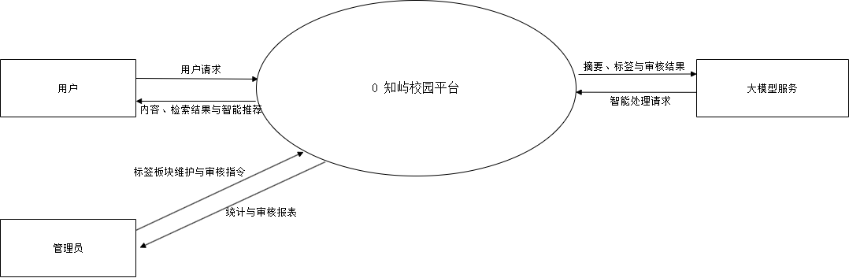
图 1 知屿校园平台顶层数据流图（上下文图）
顶层图只包含 1 个加工“0 知屿校园平台”与 3 个外部实体，共 7 条数据流：用户提交用户请求（账号、消息帖子、检索词）与行为数据，接收内容、检索结果与智能推荐；管理员提交标签板块维护与审核指令，接收统计与审核报表；平台与大模型服务之间交换智能处理请求与处理结果。顶层图不出现数据存储。

2.2 第一层数据流图
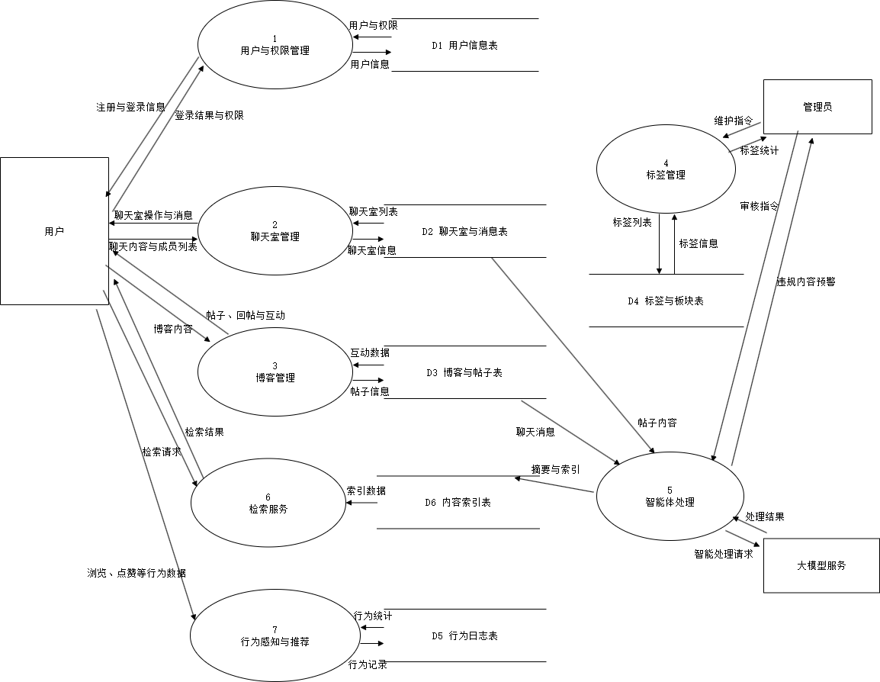
图 2 知屿校园平台第一层数据流图
第一层图把加工 0 分解为 7 个加工：1 用户与权限管理、2 聊天室管理、3 博客管理、4 标签管理、5 智能体处理、6 检索服务、7 行为感知与推荐；并补充 6 个数据存储 D1～D6。另有 D7 举报与审核表属二期扩展，不在本图展开，将在概要设计的数据库设计中细化。
表 5 第一层数据流图的加工与数据流
加工 | 名称 | 输入数据流 | 输出数据流
1 | 用户与权限管理 | 注册与登录信息、用户与权限（D1） | 登录结果与权限、用户信息（D1）
2 | 聊天室管理 | 聊天室操作与消息、聊天室列表（D2） | 聊天内容与成员列表、聊天室与成员信息（D2）
3 | 博客管理 | 帖子、回帖与互动、帖子与互动数据（D3） | 博客内容、帖子与回帖信息（D3）
4 | 标签管理 | 维护指令、标签列表（D4） | 标签统计、标签与板块信息（D4）
5 | 智能体处理 | 聊天消息（D2）、帖子内容（D3） | 摘要与索引（D6）、违规内容预警
6 | 检索服务 | 检索请求、索引数据（D6） | 检索结果
7 | 行为感知与推荐 | 浏览、点赞等行为数据、行为统计（D5） | 行为记录（D5）

2.3 第二层数据流图
（1）聊天室管理：把加工 2 分解为 2.1 创建与加入聊天室、2.2 消息收发、2.3 成员与权限管理、2.4 聊天室标签分类，实现“标签把聊天室分类、聊天室像 QQ 群一样管理”。
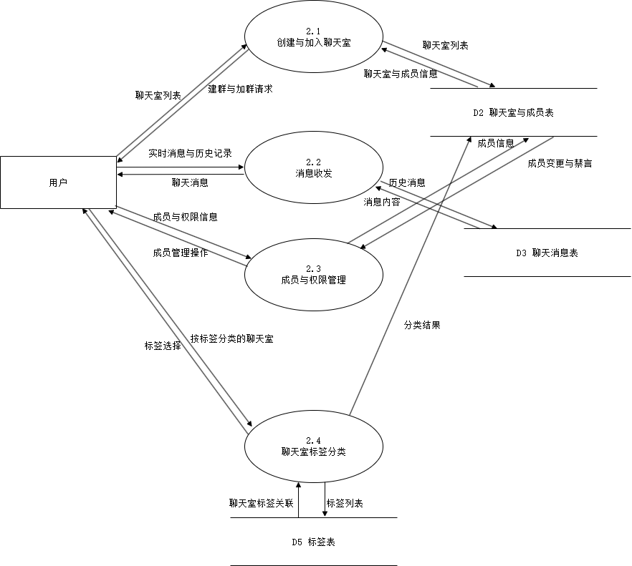
图 3 第二层数据流图——聊天室管理（对加工 2 的分解）
（2）博客管理：把加工 3 分解为 3.1 发帖、3.2 回帖与互动、3.3 板块与标签聚合、3.4 内容浏览，实现“博客像贴吧一样由板块聚合标签管理”。
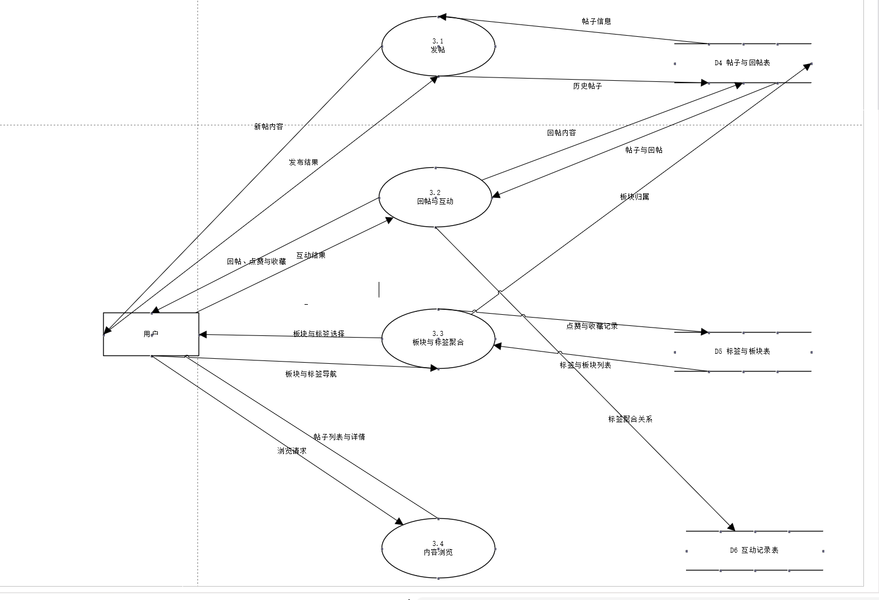
图 4 第二层数据流图——博客管理（对加工 3 的分解）
（3）智能体处理与检索：把加工 5、6 分解为 5.1 内容采集、5.2 摘要与自动打标、5.3 违规内容识别、6.1 检索请求解析、6.2 索引检索与排序；AI 通过大模型服务完成摘要与打标，并写入 D6 内容索引表供检索服务使用。
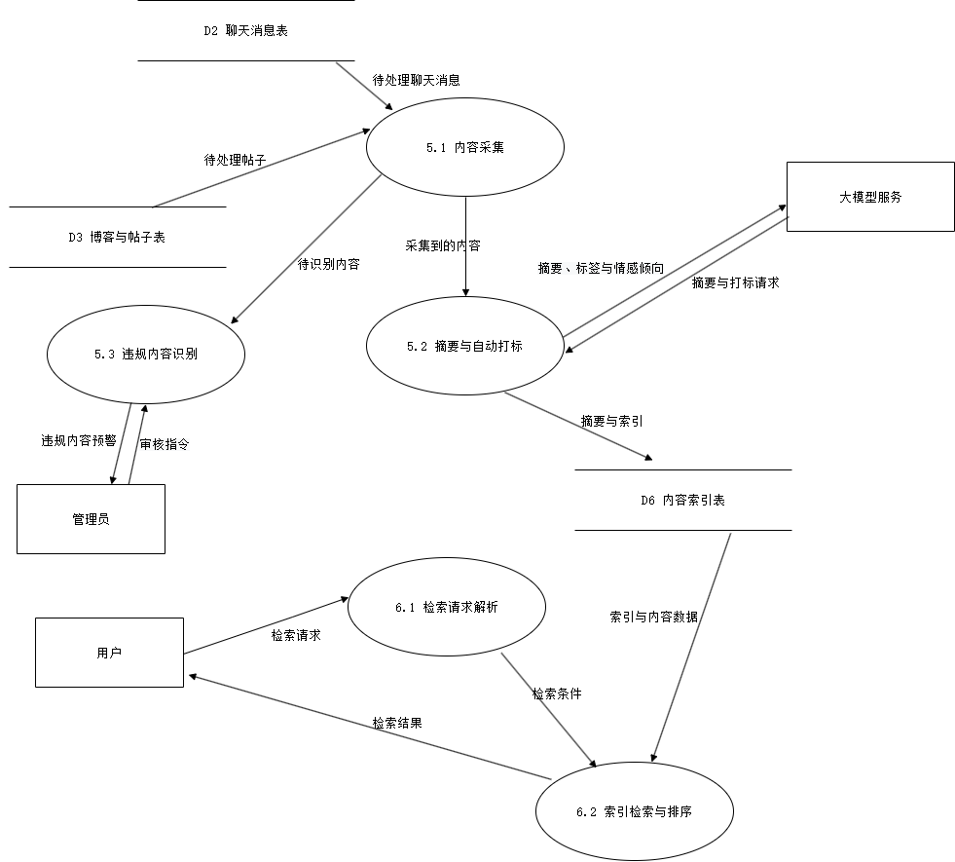
图 5 第二层数据流图——智能体处理与检索（对加工 5、6 的分解）

三、数据字典
下表按实体与关联实体列出属性清单：主键在“主键”列单独标明，关联实体采用复合主键并以“＋”连接；外键属性在关联实体中只保留引用，不再重复存储。
表 6 数据字典
类型 | 实体 / 关联实体 | 主键 | 属性
实体 | 用户 | 用户ID | 昵称、学号/工号、密码哈希、头像、角色（学生/教师/管理员）、行为积分、注册时间、状态（正常/禁用）
关联 | 用户兴趣标签 | 用户ID＋标签ID | 权重、更新时间
实体 | 聊天室 | 聊天室ID | 名称、简介、创建者ID、创建时间、成员数、状态（正常/禁言/关闭）
关联 | 聊天室成员 | 聊天室ID＋用户ID | 身份（群主/管理员/成员）、加入时间、是否禁言
实体 | 消息 | 消息ID | 内容、类型（文本/图片/文件）、发送者ID、聊天室ID、发送时间、状态（正常/屏蔽/删除）、是否被AI处理
实体 | 帖子 | 帖子ID | 标题、正文、作者ID、板块ID、发布时间、浏览数、点赞数、收藏数、状态（正常/待审/删除）
实体 | 回帖 | 回帖ID | 内容、帖子ID、作者ID、父回帖ID、回复时间、点赞数
实体 | 标签 | 标签ID | 标签名称、类型（聊天室/博客通用）、创建者ID、热度、创建时间
实体 | 板块 | 板块ID | 名称、简介、管理员ID、排序号、创建时间
关联 | 聊天室标签 | 聊天室ID＋标签ID | 创建时间
关联 | 帖子标签 | 帖子ID＋标签ID | 创建时间
关联 | 板块标签 | 板块ID＋标签ID | 排序号
关联 | 点赞 | 用户ID＋目标类型＋目标ID | 点赞时间
关联 | 收藏 | 用户ID＋帖子ID | 收藏时间
实体 | 举报（二期） | 举报ID | 举报人ID、目标类型（消息/帖子/回帖）、目标ID、举报理由、证据截图、状态（待处理/成立/不成立）、处理人ID、处理结果、举报时间、处理时间
实体 | 行为记录 | 行为ID | 用户ID、行为类型（浏览/发言/发帖/点赞/收藏/停留）、目标类型、目标ID、发生时间、停留时长
实体 | AI处理结果 | 处理ID | 消息ID 或 帖子ID（二者取一）、摘要、情感倾向、违规判定、置信度、处理时间
关联 | AI标签结果 | 处理ID＋标签ID | 置信度、来源（模型自动/人工修正）
说明：成员数、浏览数、点赞数、收藏数与热度为冗余计数字段，其唯一数据源是明细表与行为记录，由触发器或定时任务维护，出现不一致时以明细为准重建。

四、E-R 模型
依据数据字典抽取实体与联系：实体用矩形表示，联系用菱形表示，连线两端的 1、N、M 表示联系的基数；实体的属性见上节数据字典。下图给出主要实体与联系；收藏、点赞、举报、回帖自嵌套等治理与互动类联系见“表 7”，完整图件将在设计阶段统一补全。
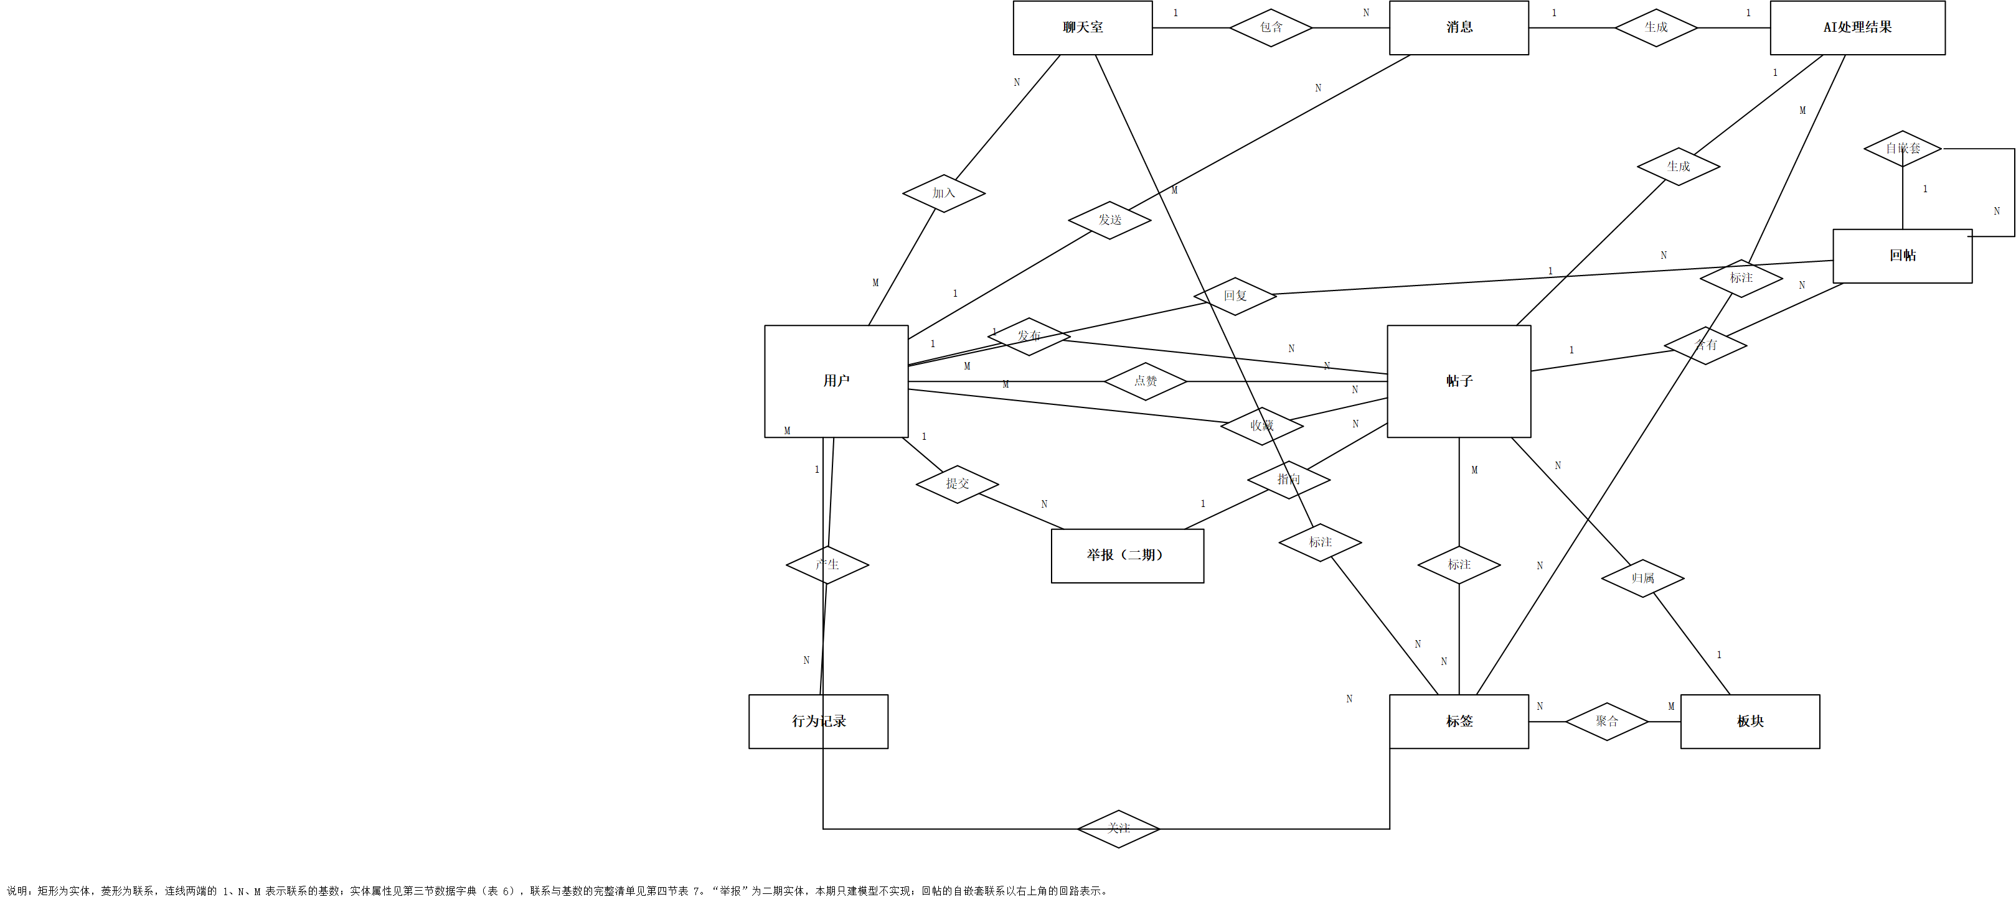
图 6 知屿校园平台 E-R 模型图

表 7 E-R 模型中的联系
序号 | 联系 | 参与实体 | 类型 | 说明
1 | 加入 | 用户—聊天室 | M:N | 经“聊天室成员”关联实体实现，含身份、加入时间与禁言状态
2 | 发送 | 用户—消息 | 1:N | 一个用户可发送多条消息
3 | 包含 | 聊天室—消息 | 1:N | 一个聊天室包含多条消息
4 | 发布 | 用户—帖子 | 1:N | 一个用户可发布多个帖子
5 | 回复 | 用户—回帖 | 1:N | 一个用户可发表多条回帖
6 | 含有 | 帖子—回帖 | 1:N | 一个帖子含有多条回帖
7 | 自嵌套 | 回帖—回帖 | 1:N | 一条回帖可作为其他回帖的父回帖（父回帖ID 自引用）
8 | 标注 | 聊天室—标签 | M:N | 经“聊天室标签”关联实体实现，标签用于给聊天室分类
9 | 标注 | 帖子—标签 | M:N | 经“帖子标签”关联实体实现，一个帖子可带多个标签
10 | 聚合 | 板块—标签 | M:N | 经“板块标签”关联实体实现，板块聚合标签形成主题社区
11 | 归属 | 板块—帖子 | 1:N | 帖子归属某个板块
12 | 关注 | 用户—标签 | M:N | 经“用户兴趣标签”关联实体实现，权重用于个性化推荐
13 | 点赞 | 用户—帖子/回帖 | M:N | 经“点赞”关联实体记录明细；同一用户对同一目标仅一次
14 | 收藏 | 用户—帖子 | M:N | 经“收藏”关联实体记录明细，支持“我的收藏”
15 | 举报 | 用户—消息/帖子/回帖 | M:N | 经“举报”实体实现（举报ID、理由、证据、状态、处置人），一条内容可由多人举报
16 | 产生 | 用户—行为记录 | 1:N | 用户行为被逐条记录，用于行为感知与推荐
17 | 生成 | 消息—AI处理结果 | 1:1 | 每条消息对应一条 AI 摘要/打标结果
18 | 生成 | 帖子—AI处理结果 | 1:1 | 每个帖子对应一条 AI 摘要/打标结果
19 | 标注 | AI处理结果—标签 | M:N | 经“AI标签结果”关联实体实现，承载模型自动打标与置信度

五、建模说明
1. 建模工具：全部图形使用 Microsoft Visio 绘制（数据流图采用 Visio 自带“数据流图”模具中的“数据流程”“外部交互方”“数据存储”形状），页面为 A4 横向，文件为 .vsdx，可继续编辑。
2. 符号约定：加工（圆）＝对数据的一次变换；外部实体（矩形）＝系统之外的人或系统；数据存储（双横线）＝数据的静态存放；数据流（带箭头的线）＝单向流动的数据并必须命名。
3. 分层与平衡：第一层数据流图的加工编号为 1～7，与顶层图交换的数据流一一对应；第二层数据流图的加工编号为 2.1～2.4、3.1～3.4、5.1～5.3、6.1～6.2，分别与其父加工的输入输出保持平衡。
4. 自检结论：D1～D6 六个数据存储均既有写入也有读取（如 D2 由加工 2 写入、由加工 2/5 读取）；每个加工既有输入也有输出；外部实体之间不直接交换数据流。二期扩展的 D7 举报与审核表由加工 4 读写，校验规则相同。
5. 关联实体的处理：M:N 联系一律转换为独立的关联实体（聊天室成员、聊天室标签、帖子标签、板块标签、点赞、收藏、用户兴趣标签、AI标签结果）；1:N 联系在“多”端实体中保留外键；回帖的层次关系通过“父回帖ID”自引用实现，不再另设联系实体。
6. 冗余计数的约定：列表页与热度排序所需的计数（成员数、浏览数、点赞数、收藏数、热度）以冗余字段维护，避免每次聚合查询；其唯一数据源仍是明细表与行为日志，出现不一致时以明细为准重建。

六、概要设计——数据库设计
本章把第四节的 E-R 模型转换为可直接建库的关系模式，并给出表结构、索引与建库脚本。设计遵循两条原则：一是字段与《数据字典》逐项对应，二是所有表格由同一份定义生成，保证报告文字与可执行脚本不会出现偏差。

6.1 设计约定
为避免三人分头开发时出现同义不同名，先行约定以下规则，全库统一执行。
（1）命名：表名与列名统一用小写英文与下划线（snake_case），中文含义写入列注释（COMMENT），以便与数据字典逐一对照。
（2）主键：实体表使用 BIGINT UNSIGNED 自增主键；M:N 关系对应的关联表使用两端主键组合作为复合主键，复合主键天然实现“同一组合只存一行”的约束。
（3）存储：字符集 utf8mb4、排序规则 utf8mb4_0900_ai_ci、存储引擎 InnoDB；时间统一用 DATETIME，消息表精确到毫秒。
（4）外键：建立物理外键，由数据库保证参照完整性。为避免建表顺序依赖，外键不写进建表语句，而是在全部表建完后统一用 ALTER TABLE 追加。删除行为按语义分三类：明细与关联表用 ON DELETE CASCADE（如消息随聊天室删除），内容主体用 RESTRICT（如作者的帖子不随账号删除），可空引用用 SET NULL（如板块负责人离任）。
（5）状态：一律用 TINYINT 表示，取值写进列注释，不用 ENUM，方便后续扩展取值。
（6）删除：采用逻辑删除，用 status 字段标记（如帖子 2=删除），不物理删除，保留审计线索。
（7）冗余计数：成员数、浏览数、点赞数、收藏数、热度等为冗余列，由明细表聚合维护，与“五、建模说明”第 6 条一致。

6.2 E-R 模型到关系模式的转换
按下列五条规则，把第四节的 10 个实体与 8 个 M:N 联系转换为 18 张表。
（1）实体转表：每个实体转换为一张表，实体的标识属性作为主键，其余属性转换为列。
（2）1:N 联系外键化：在“多”端表中增加指向“一”端的外键列，如 post.board_id、message.room_id。
（3）M:N 联系独立成表：转换为关联表，主键为两端主键的组合，联系自身的属性作为普通列，如 chat_room_member 承载“加入”联系的加入时间与禁言状态。
（4）1:1 联系合并：消息与帖子各自与“AI处理结果”一对一，采用“目标类型 + 目标ID”的多态方式合并为一张 ai_result 表，并用唯一索引 (target_type, target_id) 保证一对一。
（5）自嵌套联系自引用：回帖的层次关系用同表的 parent_reply_id 自引用实现，parent 为空表示一级回帖。
表 8 关系模式总览（18 张表）
序号 | 表名 | 中文名 | 主键 | 说明
1 | user | 用户 | id | 账号主体，学生/教师/管理员共用一张表，用 role 区分
2 | user_interest_tag | 用户兴趣标签 | user_id, tag_id | 用户—标签 M:N 的关联表，weight 供个性化推荐使用
3 | chat_room | 聊天室 | id | 标签通过 chat_room_tag 归类，本表不存标签ID
4 | chat_room_member | 聊天室成员 | room_id, user_id | “加入”联系的落点，承载身份、加入时间与禁言状态
5 | message | 消息 | id | 本轮新增 status，解决“违规消息无处处置”的模型缺口
6 | post | 帖子 | id | 列表页与热度排序用的计数为冗余字段，以明细为准重建
7 | reply | 回帖 | id | 自嵌套通过 parent_reply_id 自引用实现，不再另设联系表
8 | tag | 标签 | id | 聊天室与博客共用；scope 区分适用场景
9 | board | 板块 | id | 博客的主题分区，聚合若干标签
10 | chat_room_tag | 聊天室标签 | room_id, tag_id | 聊天室—标签 M:N 的关联表
11 | post_tag | 帖子标签 | post_id, tag_id | 帖子—标签 M:N 的关联表；AI 自动打的标签也写入此表并标记来源
12 | board_tag | 板块标签 | board_id, tag_id | 板块—标签 M:N 的关联表，体现“板块聚合标签”
13 | like_record | 点赞明细 | user_id, target_type, target_id | 复合主键天然保证“同一用户对同一目标只点一次”
14 | favorite | 收藏 | user_id, post_id | 对应报告业务描述中的“收藏”，此前数据模型缺失
15 | report | 举报（二期） | id | 二期扩展，本期只建表与字典，功能清单中为 P2
16 | behavior_log | 行为记录 | id | 写入量最大，按 created_at 月分区；详单表 + 热度聚合表
17 | ai_result | AI处理结果 | id | 用 message_id / post_id 两条可空外键代替多态关联，二者互斥，可建物理外键
18 | ai_result_tag | AI标签结果 | result_id, tag_id | 承载模型自动打标及其置信度

6.3 表结构设计
核心 8 张表给出完整字段清单（表 9~表 16），“键”列中 PK 表示主键、UK 表示唯一键、FK 表示外键；其余 10 张表以要点形式汇总于表 17，完整定义见随附的 schema.sql。
表 9 用户表 user
字段 | 类型 | 可空/默认 | 键 | 说明
id | BIGINT UNSIGNED | 非空 | PK | 用户ID
account | VARCHAR(32) | 非空 | UK | 学号/工号，登录名
nickname | VARCHAR(32) | 非空 | — | 昵称
password_hash | VARCHAR(100) | 非空 | — | 口令哈希（bcrypt/Argon2）
avatar_url | VARCHAR(255) | 可空 | — | 头像地址
role | TINYINT | 非空；默认 0 | — | 0学生 1教师 2管理员
points | INT | 非空；默认 0 | — | 行为积分
status | TINYINT | 非空；默认 0 | — | 0正常 1禁用
created_at | DATETIME | 非空；默认 当前时间 | — | 注册时间
updated_at | DATETIME | 非空；默认 当前时间，更新时刷新 | — | 更新时间
表 10 聊天室表 chat_room
字段 | 类型 | 可空/默认 | 键 | 说明
id | BIGINT UNSIGNED | 非空 | PK | 聊天室ID
name | VARCHAR(60) | 非空 | — | 名称
intro | VARCHAR(500) | 可空 | — | 简介
creator_id | BIGINT UNSIGNED | 非空 | FK | 创建者
member_count | INT | 非空；默认 0 | — | 成员数（冗余）
status | TINYINT | 非空；默认 0 | — | 0正常 1禁言 2关闭
last_active_at | DATETIME | 可空 | — | 最后活跃时间
created_at | DATETIME | 非空；默认 当前时间 | — | 创建时间
表 11 聊天室成员表 chat_room_member
字段 | 类型 | 可空/默认 | 键 | 说明
room_id | BIGINT UNSIGNED | 非空 | PK | 聊天室ID
user_id | BIGINT UNSIGNED | 非空 | PK | 用户ID
role | TINYINT | 非空；默认 0 | — | 0成员 1管理员 2群主
muted | TINYINT(1) | 非空；默认 0 | — | 是否禁言
muted_until | DATETIME | 可空 | — | 禁言到期时间
joined_at | DATETIME | 非空；默认 当前时间 | — | 加入时间
表 12 消息表 message
字段 | 类型 | 可空/默认 | 键 | 说明
id | BIGINT UNSIGNED | 非空 | PK | 消息ID
room_id | BIGINT UNSIGNED | 非空 | FK | 所属聊天室
sender_id | BIGINT UNSIGNED | 非空 | FK | 发送者
msg_type | TINYINT | 非空；默认 1 | — | 1文本 2图片 3文件
content | TEXT | 非空 | — | 消息内容或资源地址
status | TINYINT | 非空；默认 0 | — | 0正常 1屏蔽 2删除
ai_processed | TINYINT(1) | 非空；默认 0 | — | 是否已被AI处理（冗余标志）
created_at | DATETIME(3) | 非空；默认 当前时间 | — | 发送时间（毫秒精度）
表 13 帖子表 post
字段 | 类型 | 可空/默认 | 键 | 说明
id | BIGINT UNSIGNED | 非空 | PK | 帖子ID
board_id | BIGINT UNSIGNED | 非空 | FK | 所属板块
author_id | BIGINT UNSIGNED | 非空 | FK | 作者
title | VARCHAR(100) | 非空 | — | 标题
body | MEDIUMTEXT | 非空 | — | 正文
status | TINYINT | 非空；默认 0 | — | 0正常 1待审 2删除
view_count | INT UNSIGNED | 非空；默认 0 | — | 浏览数（冗余）
like_count | INT UNSIGNED | 非空；默认 0 | — | 点赞数（冗余）
favorite_count | INT UNSIGNED | 非空；默认 0 | — | 收藏数（冗余）
created_at | DATETIME | 非空；默认 当前时间 | — | 发布时间
updated_at | DATETIME | 非空；默认 当前时间，更新时刷新 | — | 更新时间
表 14 回帖表 reply
字段 | 类型 | 可空/默认 | 键 | 说明
id | BIGINT UNSIGNED | 非空 | PK | 回帖ID
post_id | BIGINT UNSIGNED | 非空 | FK | 所属帖子
author_id | BIGINT UNSIGNED | 非空 | FK | 作者
parent_reply_id | BIGINT UNSIGNED | 可空 | FK | 父回帖，NULL 表示一级回帖
content | TEXT | 非空 | — | 内容
like_count | INT UNSIGNED | 非空；默认 0 | — | 点赞数（冗余）
status | TINYINT | 非空；默认 0 | — | 0正常 1待审 2删除
created_at | DATETIME | 非空；默认 当前时间 | — | 回复时间
表 15 标签表 tag
字段 | 类型 | 可空/默认 | 键 | 说明
id | BIGINT UNSIGNED | 非空 | PK | 标签ID
name | VARCHAR(30) | 非空 | UK | 标签名称
scope | TINYINT | 非空；默认 3 | UK | 1仅聊天室 2仅博客 3通用
creator_id | BIGINT UNSIGNED | 非空 | FK | 创建者
heat | INT UNSIGNED | 非空；默认 0 | — | 热度（冗余）
created_at | DATETIME | 非空；默认 当前时间 | — | 创建时间
表 16 AI 处理结果表 ai_result
字段 | 类型 | 可空/默认 | 键 | 说明
id | BIGINT UNSIGNED | 非空 | PK | 处理ID
message_id | BIGINT UNSIGNED | 可空 | UK | 被处理的消息，与 post_id 二者取一
post_id | BIGINT UNSIGNED | 可空 | UK | 被处理的帖子，与 message_id 二者取一
summary | VARCHAR(1000) | 可空 | — | AI 摘要
sentiment | TINYINT | 可空 | — | 1正面 0中性 -1负面
violation | TINYINT(1) | 非空；默认 0 | — | 是否判定违规
confidence | DECIMAL(4,3) | 可空 | — | 违规判定置信度 0~1
processed_at | DATETIME | 非空；默认 当前时间 | — | 处理时间
表 17 其余 10 张表要点
表名 | 中文名 | 主键 | 主要字段与说明
user_interest_tag | 用户兴趣标签 | user_id, tag_id | weight、updated_at；用户—标签 M:N 的关联表，weight 供个性化推荐使用
board | 板块 | id | name、intro、admin_id、sort_no……；博客的主题分区，聚合若干标签
chat_room_tag | 聊天室标签 | room_id, tag_id | created_at；聊天室—标签 M:N 的关联表
post_tag | 帖子标签 | post_id, tag_id | source、created_at；帖子—标签 M:N 的关联表；AI 自动打的标签也写入此表并标记来源
board_tag | 板块标签 | board_id, tag_id | sort_no；板块—标签 M:N 的关联表，体现“板块聚合标签”
like_record | 点赞明细 | user_id, target_type, target_id | created_at；复合主键天然保证“同一用户对同一目标只点一次”
favorite | 收藏 | user_id, post_id | created_at；对应报告业务描述中的“收藏”，此前数据模型缺失
report | 举报（二期） | id | reporter_id、target_type、target_id、reason……；二期扩展，本期只建表与字典，功能清单中为 P2
behavior_log | 行为记录 | id | user_id、action、target_type、target_id……；写入量最大，按 created_at 月分区；详单表 + 热度聚合表
ai_result_tag | AI标签结果 | result_id, tag_id | confidence、source；承载模型自动打标及其置信度

6.4 索引与完整性约束
索引按“真实查询场景”设计，不做无差别全字段索引。表 18 列出全部二级索引及其用途。
表 18 索引设计
表 | 索引名 | 字段 | 用途
post | idx_board_list | board_id, status, created_at | 板块帖子列表，按时间倒序分页
post | idx_author | author_id, created_at | “我的帖子”列表
post | idx_status_time | status, created_at | 审核台按状态取待审内容
message | idx_room_time | room_id, created_at | 聊天记录按房间分页拉取
message | idx_ai | ai_processed, id | 取待 AI 处理的增量队列
reply | idx_post_time | post_id, created_at | 帖子下的回帖列表
chat_room_member | idx_user | user_id | “我加入的聊天室”
like_record | PRIMARY | user_id, target_type, target_id | 防重复点赞 + 我的点赞
favorite | PRIMARY | user_id, post_id | 防重复收藏 + 我的收藏
behavior_log | idx_user_time | user_id, created_at | 用户行为时序，供推荐计算
behavior_log | idx_target | target_type, target_id | 按内容统计热度
ai_result | uk_message | message_id | 一条消息只有一条处理结果
ai_result | uk_post | post_id | 一个帖子只有一条处理结果
ai_result | idx_violation | violation, confidence | 待人工复核的违规队列
tag | idx_heat | heat | 热门标签排序
约束说明：
（1）实体完整性：每张表都有主键，关联表用组合主键；账号、标签名、板块名等业务唯一属性另建唯一键。
（2）参照完整性：共 30 条物理外键，统一在脚本末尾用 ALTER TABLE 追加；ON DELETE 按语义分三类——关联与明细表 CASCADE、内容主体 RESTRICT、可空引用 SET NULL。
（3）唯一性约束：like_record 的复合主键保证同一用户对同一目标只点一次；ai_result 的 uk_message、uk_post 保证一条内容只有一条处理结果，ck_ai_one_target 保证 message_id 与 post_id 只能有一个非空。
（4）大表处理：behavior_log 写入量最大，按 created_at 做月分区，并配合热度聚合表避免每次实时统计。

6.5 与数据字典的差异说明
关系模式与第三节数据字典并非逐字相同，差异均为设计细化的结果，逐条说明如下。
（1）字段名英文化：数据字典用中文属性名便于阅读，关系模式用英文列名便于建库，两者含义由列注释（表 9~表 16 的“说明”列）一一对应，不存在新增或丢失属性。
（2）消息表补充 status：原数据字典的“消息”只有内容、类型、发送时间等属性，无法表达“违规屏蔽”与“作者撤回”，本次在表中增加状态列，并在表 6 同步补入该属性。
（3）AI处理结果的关联方式：消息与帖子各与 AI 结果一对一。若沿用“目标类型 + 目标 ID”的多态写法，数据库无法建外键；改为 message_id、post_id 两条可空外键，配合 CHECK 约束保证二者互斥，两个唯一索引保证一对一，既保留单表结构，又获得完整的参照完整性。
（4）多值属性落地：“自动标签”与“兴趣标签”这类多值属性不存为字符串，而是拆成 ai_result_tag、user_interest_tag 两张关联表，符合第一范式。
（5）二期内容：report（举报）表本期只建库、不实现功能，与 1.5 节把 UC-13 列为 P2 的处理保持一致。

6.6 建库脚本
随附的 schema.sql 由与本章相同的表定义生成，共 18 张表、24 个二级索引、30 条外键，并含 3 个板块与 6 个标签的初始数据，可直接在 MySQL 8.0 上执行：
（1）建库：脚本首行创建 zhiyu_campus 库并切换，无需手工准备。
（2）建表与加外键：先按 user → … → ai_result_tag 建表，再用 30 条 ALTER TABLE 追加外键，因此建表顺序不影响结果。
（3）初始化：末尾的 INSERT 语句写入板块与标签字典，供检索与打标使用。
执行方式：mysql -u root -p < schema.sql，或在客户端中整体运行该文件。脚本已包含全部 30 条外键，执行完即为完整结构；若某个环境不支持外键，只需跳过脚本末尾的 ALTER TABLE 段落即可。

七、概要设计——体系结构与接口设计
本章回答三个问题：系统由哪几层组成、各层之间怎么调用（7.1）；部署时各部分跑在哪里（7.2）；代码怎么划分模块、模块之间靠什么接口协作（7.3、7.4）。第六节已经解决数据怎么存，本章解决程序怎么组织。

7.1 总体架构
系统采用五层结构，自上而下为接入层、网关层、业务层、智能层与数据层，如图 7 所示。分层的核心目的是把“会变的部分”隔离出来：界面改动不影响业务，换大模型供应商不影响业务逻辑。
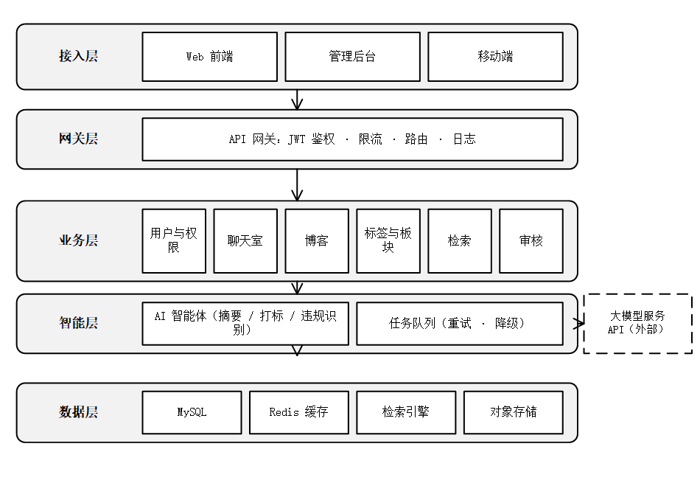
图 7 知屿校园平台体系结构图
表 19 各层组成与职责
层 | 组成 | 职责
接入层 | Web 前端、管理后台、移动端浏览器 | 承载界面与交互；只通过 HTTPS 调用网关，不直连数据库
网关层 | API 网关 | 统一鉴权（JWT）、限流、路由与访问日志，前端只认一个入口
业务层 | 用户与权限、聊天室、博客、标签与板块、检索、审核 6 个服务 | 实现全部业务规则与事务边界；服务之间只通过接口通信
智能层 | AI 智能体、任务队列 | 异步消费内容、调用大模型、回写结果；失败重试与降级都在这一层
数据层 | MySQL、Redis、检索引擎、对象存储 | 持久化与缓存；结构化数据进 MySQL，全文检索走检索引擎，文件走对象存储
三点设计取舍说明：
（1）前端不直连数据库。所有读写都经网关进入业务层，这样权限校验只有一处，不会因为某个页面漏判而越权。
（2）大模型调用被隔离在智能层。大模型响应慢、可能失败、按量计费，把它放在独立的智能层并用队列异步处理，业务写入不受它影响——这正是 NFR-05 要求的降级能力。
（3）数据层按“读多写多”分开选型：结构化数据进 MySQL；会话与热点数据进 Redis；全文检索与摘要进检索引擎；图片与附件进对象存储。第六节的 18 张表只落在 MySQL，不承担全文检索职责。
技术选型建议（可按团队熟悉程度替换，不改变本节的分层结论）：前端 Vue 3 或 React；后端 Spring Boot（Java 17）；数据库 MySQL 8.0；缓存 Redis；检索引擎 Elasticsearch；对象存储 MinIO；大模型通过适配层对接，可替换为任一兼容服务。

7.2 部署结构
部署如图 8 所示。起步阶段可用一台云服务器 + Docker Compose 跑通全部组件，访问量上来后按“无状态应用横向扩、数据库纵向扩”的顺序演进。
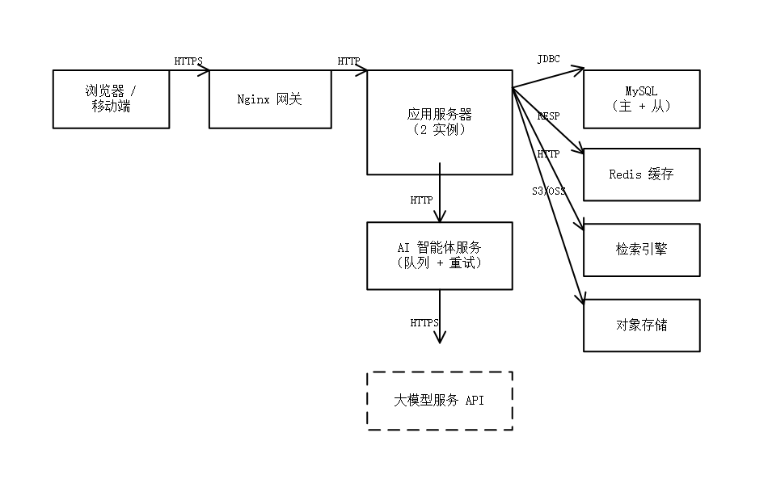
图 8 知屿校园平台部署图
（1）应用服务器部署 2 个实例，由 Nginx 做负载均衡；应用本身无状态，会话信息放在 Redis，因此可以随时增减实例。
（2）AI 智能体服务独立部署，原因有二：它需要长时间占用网络与 CPU 调大模型，和业务服务抢资源会拖慢接口；独立部署后可以单独限流、单独重启，故障不扩散。
（3）MySQL 采用主从，主库承担写、从库承担列表查询；Redis 承担会话与热点缓存；检索引擎与对象存储独立进程，均可替换。
（4）大模型服务是外部依赖，用虚线表示在系统边界之外；它不可用时系统降级（见 7.4.3）。

7.3 功能模块划分
按“一个模块对应一段可独立开发、独立测试的功能”的原则，把系统划分为 8 个模块，如图 9 所示。模块划分与第二节数据流图的加工编号一一对应，因此可以直接作为分工依据。
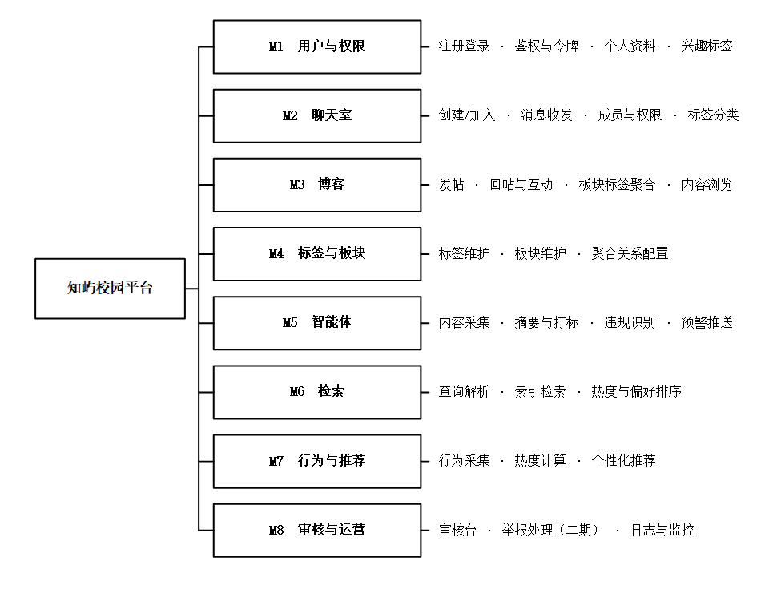
图 9 知屿校园平台功能结构图
表 20 功能模块清单
编号 | 模块 | 主要功能 | 对应加工 | 主要涉及的表
M1 | 用户与权限 | 注册登录、鉴权与令牌、个人资料、兴趣标签 | 1 | user、user_interest_tag
M2 | 聊天室 | 创建/加入、消息收发、成员与权限、标签分类 | 2.1 ~ 2.4 | chat_room、chat_room_member、message、chat_room_tag
M3 | 博客 | 发帖、回帖与互动、板块标签聚合、内容浏览 | 3.1 ~ 3.4 | post、reply、post_tag、board_tag
M4 | 标签与板块 | 标签维护、板块维护、聚合关系配置 | 4 | tag、board
M5 | 智能体 | 内容采集、摘要与打标、违规识别、预警推送 | 5.1 ~ 5.3 | ai_result、ai_result_tag、message、post
M6 | 检索 | 查询解析、索引检索、热度与偏好排序 | 6.1 ~ 6.2 | 内容索引（检索引擎）、post、chat_room
M7 | 行为与推荐 | 行为采集、热度计算、个性化推荐 | 7 | behavior_log
M8 | 审核与运营 | 审核台、举报处理（二期）、日志与监控 | 5.3 输出 | report、post、message
说明：M5 智能体是唯一与其他模块“异步耦合”的模块——它不直接被用户调用，而是消费消息与帖子产生的事件；M8 审核与运营则是 M5 的下游，接收违规预警与用户举报。这条异步链路对应表 20 中 M5 与 M8 的“对应加工”列。

7.4 接口设计
接口是对外契约，也是前后端协作与测试用例的来源。本节先给通用约定，再列接口清单、大模型服务契约与统一错误码。

7.4.1 通用约定
（1）风格：RESTful + JSON，资源名用复数，版本号放在路径中（/api/v1），后续不兼容变更时升级为 v2，旧版本保留一个迭代周期。
（2）鉴权：除标注“公开”的接口外，请求头携带 Authorization: Bearer <JWT>，令牌中含用户ID与角色，网关统一校验，业务层只做资源归属校验。
（3）分页：列表统一用游标分页（cursor + limit，limit 默认 20、上限 50），聊天记录以 (room_id, id) 为游标，避免深分页带来的性能问题。
（4）时间：统一 ISO-8601 带时区（如 2026-09-30T14:08:14+08:00）。
（5）幂等：点赞、收藏、加入聊天室等重复操作返回成功而非报错，与表 18 中 like_record、favorite 的复合主键约束一致。
（6）响应体：统一为 {code, message, data, traceId}，code=0 表示成功，错误码见表 23。
（7）限流：按用户与 IP 双维度限流，写接口 10 次/秒，读接口 50 次/秒，超出返回 42901。

7.4.2 接口清单
共 23 个接口，覆盖第一节 14 个用例的主流程；举报与审核相关接口中，A-23 属二期（与 1.5 节 UC-13 的 P2 定位一致）。
表 21 对外接口清单
编号 | 方法 | 路径 | 说明 | 权限
A-01 | POST | /api/v1/auth/register | 注册 | 公开
A-02 | POST | /api/v1/auth/login | 登录并签发令牌 | 公开
A-03 | POST | /api/v1/auth/refresh | 刷新访问令牌 | 持刷新令牌
A-04 | GET | /api/v1/users/me | 查看我的资料 | 登录
A-05 | PATCH | /api/v1/users/me | 修改资料与兴趣标签 | 登录
A-06 | GET | /api/v1/rooms | 聊天室列表（按标签/热度） | 登录
A-07 | POST | /api/v1/rooms | 创建聊天室 | 登录
A-08 | POST | /api/v1/rooms/{id}/join | 加入聊天室 | 登录
A-09 | GET | /api/v1/rooms/{id}/messages | 拉取消息（游标分页） | 成员
A-10 | POST | /api/v1/rooms/{id}/messages | 发送消息 | 成员
A-11 | PATCH | /api/v1/rooms/{id}/members/{uid} | 授权或禁言 | 群主/管理员
A-12 | GET | /api/v1/posts | 帖子列表（板块/标签/热度） | 公开
A-13 | POST | /api/v1/posts | 发帖 | 登录
A-14 | GET | /api/v1/posts/{id} | 帖子详情 | 公开
A-15 | POST | /api/v1/posts/{id}/replies | 回帖 | 登录
A-16 | POST | /api/v1/posts/{id}/like | 点赞或取消 | 登录
A-17 | POST | /api/v1/posts/{id}/favorite | 收藏或取消 | 登录
A-18 | GET | /api/v1/tags | 标签列表（含热度） | 公开
A-19 | GET | /api/v1/search | 统一检索（关键词/标签） | 公开
A-20 | POST | /api/v1/behaviors | 上报浏览与停留行为 | 登录
A-21 | GET | /api/v1/admin/review/tasks | 待审任务列表 | 管理员
A-22 | POST | /api/v1/admin/review/{id} | 审核处置 | 管理员
A-23 | POST | /api/v1/reports | 举报内容（二期） | 登录

7.4.3 大模型服务接口契约
智能体调用大模型是本系统唯一的外部依赖调用，必须把“怎么调、失败了怎么办”写死，否则线上很容易因为对方限流或返回格式变化而拖垮业务。
表 22 大模型服务接口契约
要素 | 约定 | 说明
接口地址 | 可配置的 HTTPS 端点（环境变量注入） | 避免硬编码，便于更换供应商
鉴权 | API Key 放在请求头，仅服务端持有 | 密钥不入库、不下发前端
请求体 | model、messages（system + user）、temperature=0、要求 JSON 输出 | temperature 设 0 保证结果稳定可复现
期望返回 | summary、tags[{name,confidence}]、sentiment、violation{flag,confidence} | 字段缺失或类型不符视为失败
超时与重试 | 连接 3 s、总 8 s；失败重试 3 次，指数退避 | 对应 NFR-05 的降级要求
失败处理 | 标记内容为“待处理”，不影响入库，由补偿任务重扫 | 对应 UC-10 备选流 2a
幂等 | 同一内容按 target_id 去重，重复调用只保留最新结果 | 避免队列重放产生多条结果
成本控制 | 单条提示词 ≤ 2000 token；并发 ≤ 20 | 控制费用与限流风险
隐私 | 提示词不包含学号/工号等身份字段 | 对应 NFR-09 个人信息保护

7.4.4 统一错误码
错误码按“谁的问题”分段：4xxxx 为调用方问题，5xxxx 为服务端问题，前端据此决定是提示用户、重试还是跳转。
表 23 统一错误码
错误码 | 含义 | 前端处理建议
0 | 成功 | 正常渲染
40001 | 参数校验失败 | 提示具体字段并保留已填内容
40101 | 未登录或令牌失效 | 尝试刷新令牌，失败则跳转登录
40301 | 无权限（角色或资源归属不符） | 提示无权限，不重试
40401 | 资源不存在 | 提示并返回列表页
40901 | 重复操作（重复点赞/收藏/加入） | 按幂等处理，视为成功
42901 | 触发限流 | 退避后重试
50001 | 服务内部错误 | 提示稍后再试，并记录 traceId
50301 | 依赖不可用（大模型/检索引擎） | 走降级分支，提示“结果可能不全”

7.5 本章与前后章节的对应关系
本章不是孤立的一章，它与前面的需求、数据设计形成一条可追溯的链条，对照关系见表 20 的“对应加工”“主要涉及的表”两列：
（1）需求 → 模块：第一节的 14 个用例（表 3）分配到表 20 的 8 个模块，每个用例至少落在一个模块内，没有悬空需求。
（2）加工 → 模块：第二节数据流图的加工 1~7 与 2.1~6.2 编号直接写在表 20，说明数据分析与功能划分是同一套划分口径。
（3）模块 → 数据：表 20 最后一列列出每个模块主要读写的表，与第六节 18 张表一一对应，没有模块读写不存在的表。
（4）接口 → 用例：表 21 的 23 个接口覆盖 14 个用例的主流程；下一轮测试用例可直接按接口逐条设计，覆盖正常流、备选流与错误码。
至此概要设计的三块内容（数据设计、结构设计、接口设计）全部完成，下一步进入详细设计：类图、关键算法伪代码与状态图。

八、详细设计——类、状态与关键算法
概要设计回答“分成几块、块之间怎么调”，本章回答“每块内部怎么实现”：数据与行为怎么组织成类（8.1）、内容在生命周期里怎么流转（8.2）、三个决定系统好坏的关键算法怎么写（8.3）。

8.1 类设计
领域类与第六节的关系模式基本一一对应，但类不只是“表 + 字段”：把随状态变化的行为挂到类上，业务规则才有落点（例如“屏蔽消息”属于 Message 而不是某个工具类）。图 10 给出 8 个核心类及其关联。
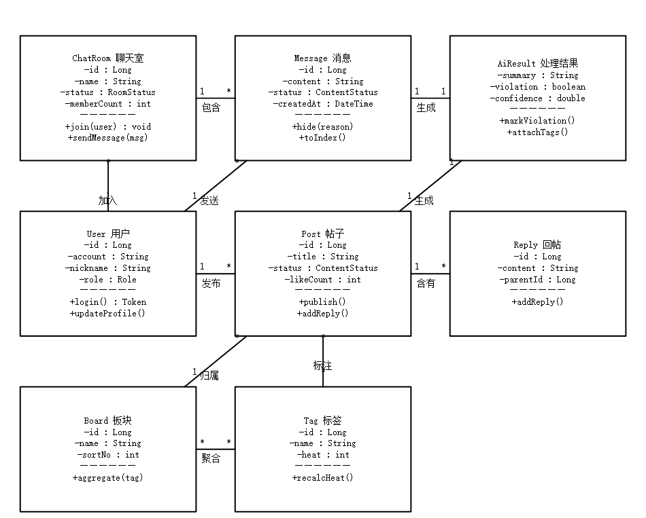
图 10 知屿校园平台领域类图
说明：聊天室与标签、用户与标签的多对多关联已在图 6（E-R 图）与表 7 中给出，类图只保留能影响行为的主要关联，避免长连线穿过类框。
表 24 核心类的职责与关键方法
类 | 职责 | 关键方法
User 用户 | 账号、角色与口令；登录签令与资料维护 | login()、updateProfile()
ChatRoom 聊天室 | 房间属性与成员关系；成员加入、发言权限判定 | join()、sendMessage()
Message 消息 | 一条聊天消息；屏蔽与投递索引 | hide()、toIndex()
Post 帖子 | 帖子主体与状态流转；发布与挂接回帖 | publish()、addReply()
Reply 回帖 | 回帖内容与父子层次 | addReply()
Tag 标签 | 标签实体与热度重算 | recalcHeat()
Board 板块 | 板块与标签的聚合配置 | aggregate()
AiResult 处理结果 | AI 摘要、违规判定与自动标签的载体 | markViolation()、attachTags()
几点约定：
（1）类的属性一律私有（前缀 -），对外只暴露方法；状态的改变只能通过方法完成，不允许外部直接改 status，否则审核留痕会丢。
（2）AiResult 不持有 Message/Post 的引用，只按 message_id 或 post_id 二选一关联，与表 16 的可空外键和 CHECK 约束保持一致。
（3）行为记录的写入不挂在 User 上，而由各模块在关键动作处调用统一的记录入口，这样新增功能时不会漏埋点。

8.2 内容状态设计
消息与帖子共用一套内容状态机：正常、待审、已删除。状态机的价值在于把“谁能改、什么条件下改”写死，避免各处代码随手改 status。图 11 为状态迁移图。
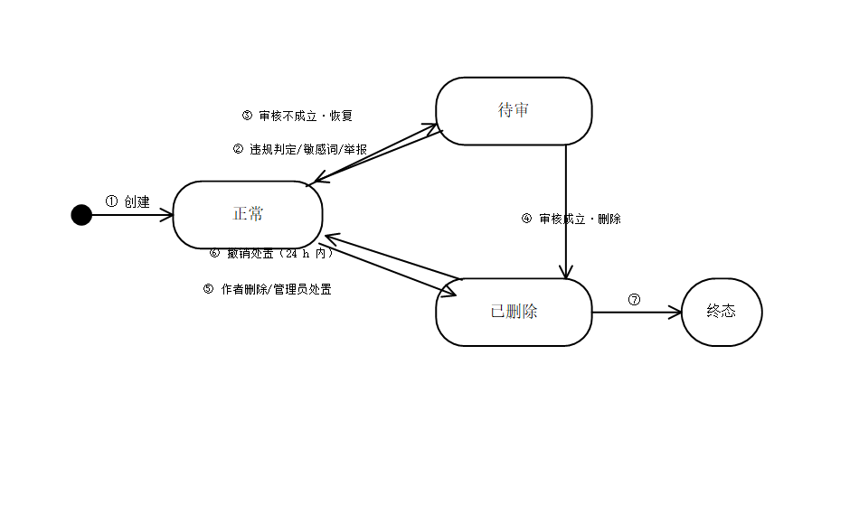
图 11 内容状态迁移图
表 25 内容状态迁移表
当前状态 | 触发事件 | 目标状态 | 操作者
（初始） | ① 发布 / 发送 | 正常 | 用户
正常 | ② AI 判定违规、命中敏感词或被举报 | 待审 | 系统 / 用户
待审 | ③ 审核不成立 | 正常（恢复） | 管理员
待审 | ④ 审核成立 | 已删除 | 管理员
正常 | ⑤ 作者删除或管理员处置 | 已删除 | 用户 / 管理员
已删除 | ⑥ 撤销处置（24 小时内） | 正常（恢复） | 管理员
已删除 | ⑦ 记录归档 | 终态 | 系统
（1）不存在“直接删除”的路径：任何删除都必须先经过待审或由管理员发起，对应 UC-11 的处置流程，保证每次删除都有处置人。
（2）删除为逻辑删除（status=2），数据仍在库中，对应 6.1 第 6 条；物理清理由归档任务在 180 天后执行，对应 NFR-10。
（3）撤销窗口为 24 小时，超时后 ⑥ 不可用，只能走申诉流程。

8.3 关键算法设计
本系统有三个决定体验与风险的算法：检索排序（决定用户能否找到内容）、热度计算（决定推荐是否公平）、违规判定（决定内容安全）。三者都给出公式与阈值，便于实现与测试。

8.3.1 检索排序算法
检索结果按三因子加权打分后排序，公式如下：
score(d) = 0.5 × rel(d) + 0.3 × heat(d) + 0.2 × pref(u, d)
其中 rel 为检索引擎给出的相关度（对本次查询最大值归一化），heat 为内容热度，pref 为用户偏好；三者都归一到 [0,1]，因此 score 也落在 [0,1]，便于解释与调参。权重默认值见表 26，可在配置中心调整而不需要改代码。
表 26 检索排序的因子与默认权重
因子 | 含义与计算方式 | 默认权重
rel 相关度 | 检索得分对本次查询最大值归一化到 [0,1] | 0.5
heat 热度 | 按 8.3.2 的时间衰减热度再归一化到 [0,1] | 0.3
pref 偏好 | 内容标签与用户兴趣权重的重合度，归一化到 [0,1] | 0.2
算法步骤（伪代码）：
1 解析查询：分词、去停用词、抽取标签过滤条件；
2 召回：检索引擎返回 Top N（N=200）候选，仅取 status=正常 的内容；
3 对每个候选计算 rel、heat、pref，加权得到 score；
4 按 score 降序，同分时按发布时间倒序（新的优先）；
5 截取前 limit 条（默认 20，上限 50）返回，并写回游标；
6 异步记录本次检索关键词与点击行为到行为日志。
复杂度：单次检索为 O(N log N)，N=200 时可忽略；归一化需要一次遍历，O(N)。检索 P95 ≤ 500 ms 的指标（NFR-02）由“召回上限 200 + 单次打分”保证。

8.3.2 热度计算
热度不能是简单的累计计数，否则老内容永远占优。采用带时间衰减的加权和：
heat(d) = log(1 + Σ wᵢ × e^(−λ × Δtᵢ))
其中 wᵢ 为第 i 次互动的权重，Δtᵢ 为距今天数，λ 为衰减系数（默认 0.05，约 14 天减半）。互动权重：浏览 1、停留每 10 秒 1、点赞 3、收藏 4、回帖 3、发帖 5。
实现方式：heat 作为冗余字段存于 post/tag 表（对应 6.1 第 7 条），由定时任务每小时按行为日志重算，而不是每次查询实时聚合，避免大表扫描。

8.3.3 违规判定与转人工
违规判定采用“规则 + 模型 + 人工”三层，任何一层都不单独决定删除，只决定是否进入待审。判定规则见表 27。
表 27 违规判定规则与处置动作
判定条件 | 处置动作 | 说明
命中敏感词规则库 | 直接置为待审 | 规则优先于模型，避免模型漏判
模型 violation=true 且 confidence ≥ 0.8 | 置为待审，标注“高置信” | 进入人工审核队列尾部
0.5 ≤ confidence < 0.8 | 置为待审，标注“低置信” | 优先复核，模型可能误判
confidence < 0.5 | 保持正常，仅留痕 | 不打扰用户，记录供后续分析
模型服务不可用 | 保持正常，标记“待处理” | 由补偿任务重扫，不阻塞发布
两条硬性约束：
（1）模型只做“标记”，不做“删除”。即使 confidence=0.99，内容也只进入待审，由管理员确认——对应 NFR-08 的“违规内容 100% 进入拦截或人工审核”。
（2）低置信区间（0.5~0.8）单独标注并优先复核，因为这部分最容易误判；统计这两个区间的人工推翻率，可作为后续调阈值的依据。

8.4 本章与其他章节的对应
（1）类 ↔ 表：图 10 的 8 个类对应第六节 18 张表中的 8 张主表，其余 10 张关联表在类图中体现为集合属性或独立仓储，不单独建类。
（2）状态 ↔ 用例：图 11 的 ①② 对应 UC-06 发帖与 UC-10 智能体处理，③④ 对应 UC-11 审核处置，⑤ 对应 UC-07 与 UC-11 的删除动作。
（3）算法 ↔ 指标：8.3.1 的召回上限对应 NFR-02（P95 ≤ 500 ms），8.3.3 的阈值对应 NFR-08（违规内容 100% 审核）。
（4）接口 ↔ 实现：表 21 的接口在本章都能找到落点，例如 A-19 检索对应 8.3.1，A-22 审核处置对应图 11 的 ③④。
至此详细设计的核心内容完成。下一轮进入测试：按表 21 的 23 个接口与表 27 的判定规则逐条设计测试用例，覆盖正常流、备选流与错误码。

